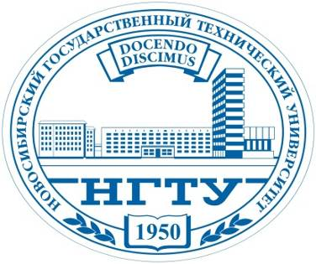
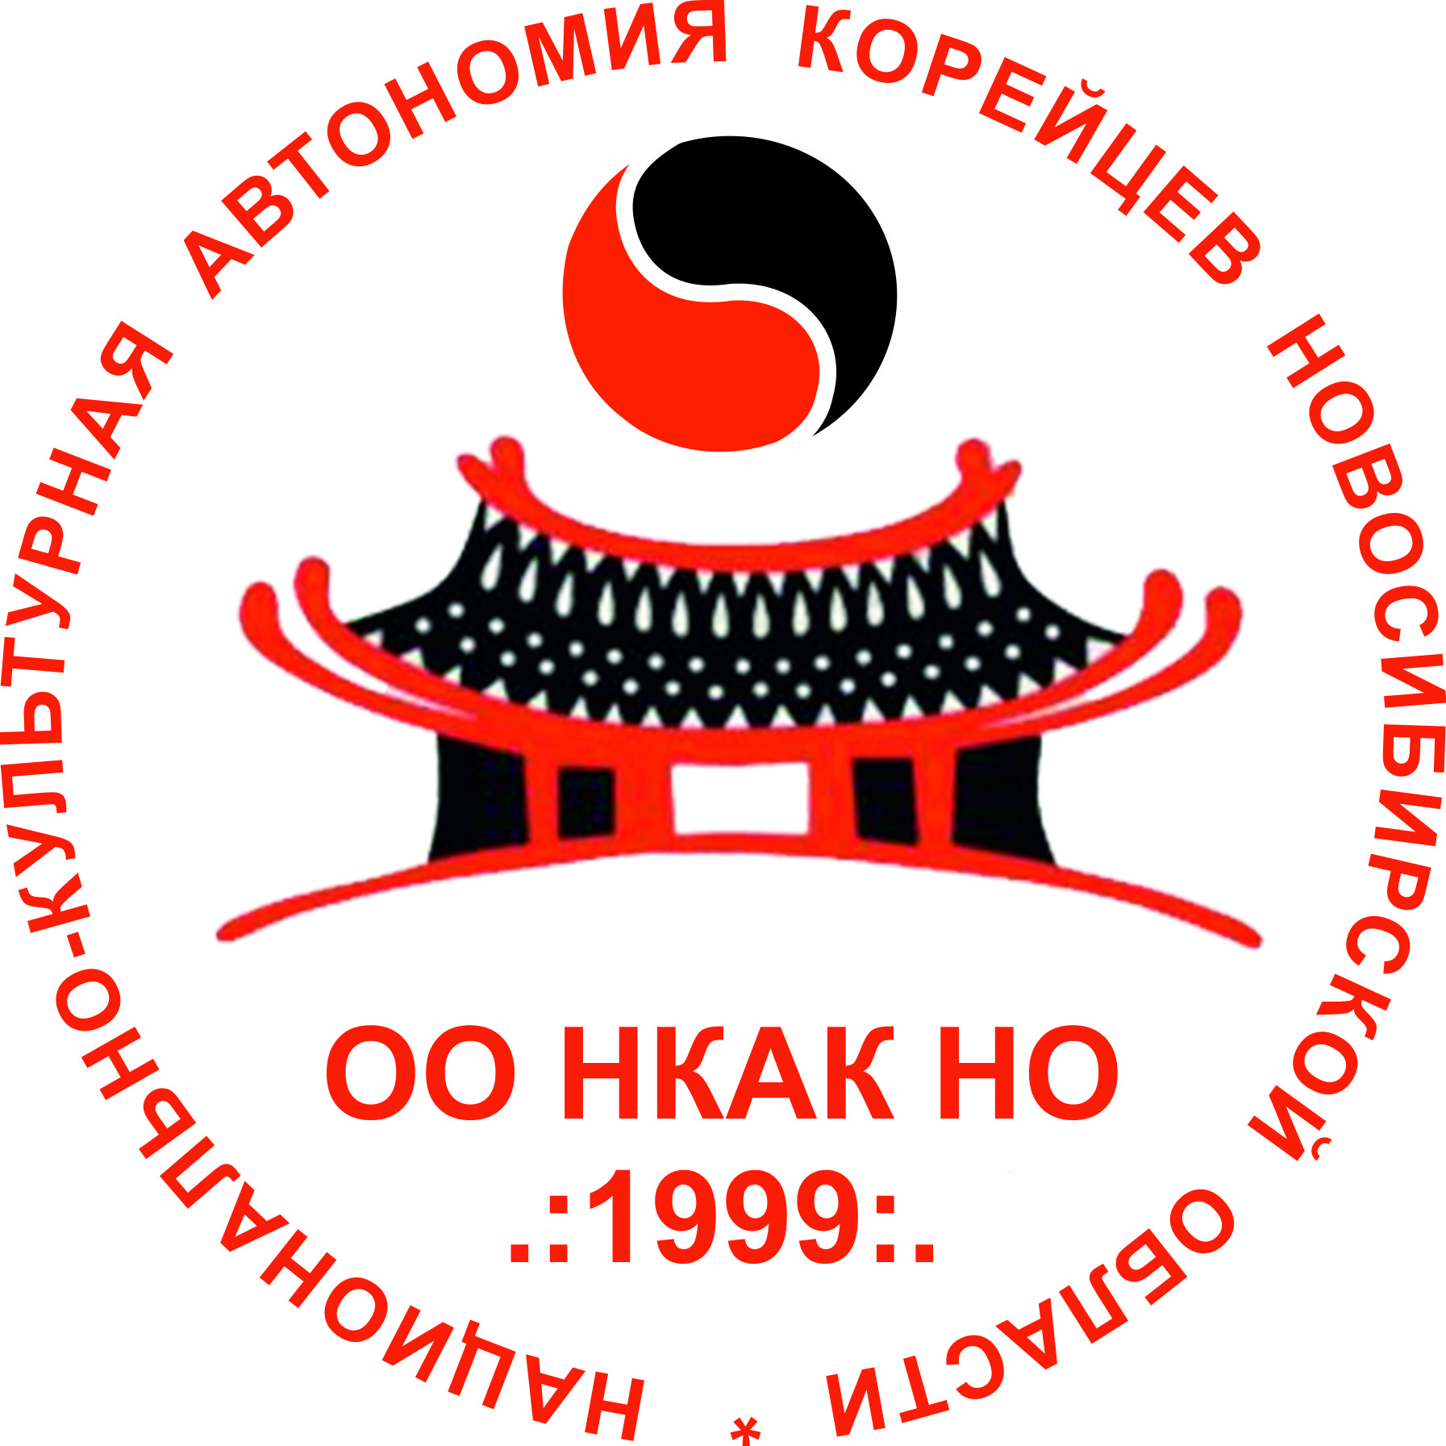
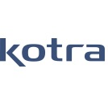

ИНФОРМАЦИОННОЕ ПИСЬМО
Национально-культурная Автономия корейцев Новосибирской области при поддержке Новосибирского государственного технического университета, Торгового отдела Посольства Республики Корея (КОТРА), Генерального Консульства Республики Корея в г. Иркутске, Бизнес-отдела мэрии г. Тэджон, компании «Чоко-Пай» 12 ноября 2015 г. проводят Семинар на тему: «Россия-Корея: 25 лет сотрудничества и взаимопонимания». К участию в работе семинара приглашаются студенты, преподаватели и аспиранты вузов г. Новосибирска. Участие бесплатное.

Цель семинара: обсуждение двухстороннего сотрудничества Российской Федерации и Республики Корея в сфере образования, науки, культуры, бизнеса.

По окончании семинара будут подводиться итоги конкурсов сочинений «За что я люблю Корею» (для русскоязычных студентов-востоковедов) и «За что я люблю Россию» (для южнокорейских студентов, обучающихся в вузах Новосибирска).

Для участия необходимо: отправить сочинение на info@oo-nkak-no.ru. В теме письма указать - «конкурс сочинений». По итогам конкурса планируется издание сборника сочинений. Крайний срок подачи: 1 ноября 2015 г.
Победителей ждут денежные призы!!!
Правила оформления сочинений
Объем работы не более 8 страниц; лист формата А4, книжная ориентация; кегль 14, вид шрифта – Times New Roman, межстрочный интервал – 1,5 см; отступ – 1,25 см.; поля: 3 см слева, сверху и снизу – 2 см, справа – 1,5 см; заголовок: по центру страницы; ниже под заголовком справа курсивом: ФИО автора, университет, факультет, специальность, номер группы; далее через один интервал идет сам текст.
ЗА ЧТО Я ЛЮБЛЮ КОРЕЮ
Иванов Иван Иванович
Новосибирский государственный технический университет, и т.д.
Текст текст текст текст текст текст текст текст текст текст текст текст текст текст текст текст текст.
Текст текст текст текст текст текст текст текст…

